SEGREGAÇÃO DE FUNÇÕES de TI
(POLÍTICA)

Índice

1. Objetivo 3
2. Alcance 3
3. Definições e Abreviaturas 3
4. Autoridades e Responsabilidades 3
5. Regras Gerais 4
6. Princípios de Segregação de Funções 4
7. Ações Compensatórias para Eliminação ou Mitigação de Conflitos 4
8. Matriz de Conflitos - Modelos 5
9. Referências 6
10. Sanções e Penalidades 6
11. Controle de Revisões 6

Objetivo

- Estabelecer os princípios e diretrizes de Segregação de Funções de TI a serem aplicados.

Alcance

- Processos da Área de TI (Tecnologia da Informação) da SMILES S.A.

Definições e Abreviaturas

- Segregação de Funções: princípio básico de controle interno, essencial para a sua efetividade. Consiste na separação de atribuições ou responsabilidades entre diferentes funções/papéis, especialmente relacionado e aplicado às funções e atividades-chave de autorização/aprovação, execução, validação/conferência ou auditoria. Também conhecido por Segregation of Duties ou simplesmente pela sigla SoD.

- Processo: conjunto estruturado de atividades destinadas a atingir um objetivo específico. Um processo tem uma ou mais entradas definidas e as transforma em saídas definidas.

- Papel: Um conjunto de procedimentos ou ações conectadas que são realizadas por uma pessoa, equipe ou grupo em um contexto específico.

- Atividade do Processo: equivale à realização/concretização de uma tarefa. De forma agrupada, refere-se ao conjunto de ações para atingir um resultado específico, normalmente definidas como parte de processos e documentadas em procedimentos.

- Atividade Crítica de Processo: equivale a uma tarefa de alta relevância/importância para o atingimento dos resultados de um processo.

- Dono do Processo: papel exercido por um Colaborador Smiles com pleno conhecimento das atividades e funções exercidas em um determinado processo de gestão.

- TI: acrônimo para Tecnologia da Informação.

Autoridades e Responsabilidades

- Segurança da Informação: responsável pela Política de Segregação de Funções de TI e sua aplicabilidade.

- Dono do Processo: responsável pela análise dos princípios de segregação de funções em face ao processo de sua responsabilidade, identificação de conflitos e ações de eliminação ou mitigação dos mesmos.

Regras Gerais

- Deve ser elaborada uma Matriz de Conflitos para o processo a ser avaliado, de forma a servir de ferramenta para identificação os conflitos de função. O modelo da matriz se encontra em seção específica deste documento.

- Durante a identificação de conflitos, as atividades do processo devem ser classificadas entre as opções:

  - Executa: atividades relacionadas à realização/execução de tarefas do processo.
  - Aprova: atividades de aprovação/autorização (tomada de decisão) do processo.
  - Valida: as atividades de checagem ou conferência de tarefas anteriores do processo.

- Durante a identificação de conflitos, o Dono do Processo deve indicar quais são as Atividades Críticas do processo.

- Deverão ser avaliadas ações de eliminação ou mitigação para cada conflito de funções identificado.

Princípios de Segregação de Funções

Os princípios de segregação de funções definidos são:

- [P.1] – A Função ou Papel que APROVA uma Atividade, não pode ter EXECUTADO ou VALIDADO a atividade anterior.

- [P.2] – A Função ou Papel que VALIDA uma Atividade, não pode ter APROVADO ou EXECUTADO a atividade anterior.

- [P.3] – Um processo que possua apenas atividades de execução, precisa ser revisado para contemplar, ao menos, uma atividade de validação (conferência) ou aprovação (autorização).

- [P.4] – Um mesmo Recurso / Cargo não pode compor ou fazer parte, isoladamente, de todos os Papéis / Funções de um processo.

Ações Compensatórias para Eliminação ou Mitigação de Conflitos

Ações ou controles de compensação a serem considerados para eliminação ou mitigação de conflitos podem ser, mas sem se limitar a:

- Monitoramento de Atividades (supervisão da atividade enquanto em progresso);

- Trilhas de Auditoria ("log"/registro para rastreabilidade da atividade considerando determinadas informações, tais como quem iniciou o evento, a hora e data, etc.);

- Aprovação Adicional (dois ou mais aprovadores adicionais);

- Validação Adicional (duas ou mais validações/conferências adicionais);

- Alteração do Recurso/Cargo para cumprimento de determinado Papel/Função;

- Entre outras.

Matriz de Conflitos - Modelos

- Matriz para avaliação de conflitos entre Atividades x Papéis/Funções do Processo:

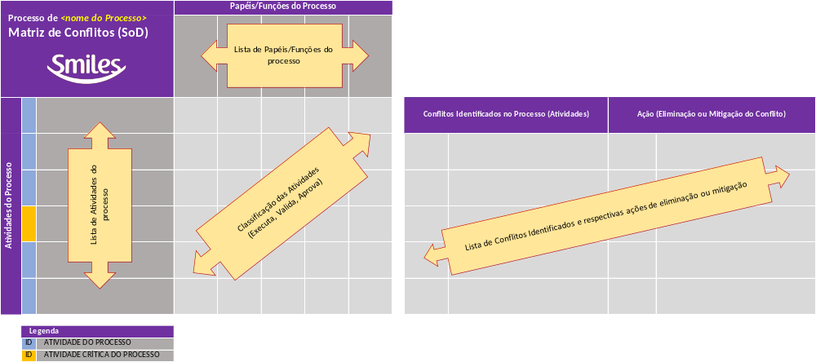

- Matriz para avaliação de conflitos entre Papéis/Funções do Processo x Recursos/Cargos relacionados:

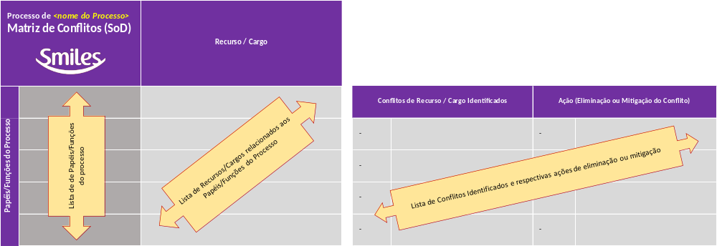

Referências

- Revista do TCU (Tribunal de Contas da União) – Set/Dez 2013
- COBIT v4.1 (Control Objectives for Information and related Technology)
- ISO/IEC 27001 (Information Security Management Systems - Requirements)
- ISO/IEC 27002 (Code of Practice for Information Security Management)

Sanções e Penalidades

- O descumprimento ou não observância em relação às regras e diretrizes deste documento poderá ocasionar a abertura de um Incidente de Segurança da Informação.

Controle de Revisões

Versão | Data | Páginas Afetadas | Principais Alterações
1.0 | 25/04/2017 | Todas | Definição inicial do documento.

